Se créer un corpus d’œuvres de référence
pour développer et montrer sa culture artistique à l’écrit et à l’oral :
Astuce : Choisissez des œuvres « couteau suisse » qui peuvent servir à plusieurs axes de programme

Le Cycle des Nymphéas de Claude Monet | Axe de programme | Œuvre (choisie dans le dossier) en lien avec l’axe de programme | Explications + Points communs et différences entre l’œuvre choisie et le cycle des Nymphéas
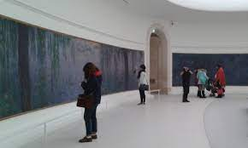 | Monumentalité | Raoul Dufy (1877-1953)-  La fée électricité (1936-37),  Installée depuis 1964 au musée d'art moderne de Paris, la salle porte aujourd'hui son nom.  600 m2 de surface peinte sur 250 panneaux  dans une salle arrondie soit 1 000 × 6 240 cm en tout | → Une des plus grandes œuvres dans le monde  → réalisation très rapide (10 mois en tout)  → 2 innovations importantes mises en place pour la rapidité de ce projet :  ¤ 1/le chimiste Jacques Maroger rend la matière picturale transparente, pour faire une sorte de peinture semblable à de l’aquarelle  ¤ 2/ Raoul Dufy dessine des personnages qui sont ensuite projetés sur les panneaux en bois de taille réelle à l’aide d’un projecteur  → murs monumentaux sont arrondis ; immersif ; lumière ; œuvre fusionne avec son lieu de présentation ; œuvre passif ; raconte histoire de l’électricité de droite à gauche ; idée de continuité  → personnages => figuration ; couleurs => non-figuration
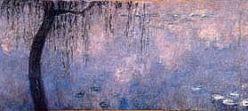 | Rapport au réel : mimesis, ressemblance, vraisemblance | Luxe, calme et volupté(1904-1905),  Henri Matisse [ Fauvisme]  98,5 x 118,5 x 2,2 cm | → couleurs lumineuses, vives, pures, « sauvages »  → expression vive et importante qui englobe tout le tableau  → pointillisme : entre figuration et non-figuration  → apparence classique avec des femmes nues au bord de la mer  → mais nouveauté avec le pointillisme, sensation de mouvements et couleurs presque surréalistes  → représente un idéal, sensibilité et ressenti de l’artiste  → sujet de prédilection: la nature, la lumière, la couleur
 | Rapport au réel : valeur expressive de l'écart
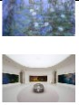
 | Figuration et construction de l’image | Miguel CHEVALIER, Extra Natural, 2018, installation numérique générative, exposition Artistes et Robots, Grand Palais, Paris  https://youtu.be/DF0518mpByU | Végétal = référent ; œuvres immersives ; rapports aux spectateurs intégrés au processus dès la création (scénographie, capteurs) ; Rôle contemplatif, actif, participatif, immersif, interactif du spectateur ; Temps de création de l’œuvre, de vie de celle-ci, de découverte par le spectateur ; prise en compte de la temporalité peinte ou réelle ; Nature en croissance, au gré des heures du jour et des saisons (série pour Monet et suite narrative pour Chevalier) ; Rapports au lieu d’exposition : œuvre fusionne avec son lieu de présentation.  Image fixe / image mobile, générative ; œuvre matérielle (empâtements picturaux) / œuvre immatérielle (numérique)
 | Espaces narratifs de la figuration et de l’image,
 | Temps de l’image figurative.
 | Mouvement de l’image figurative.
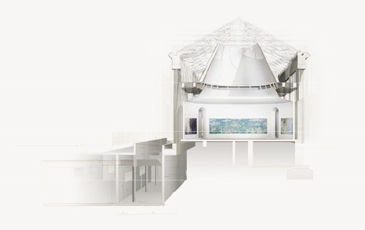  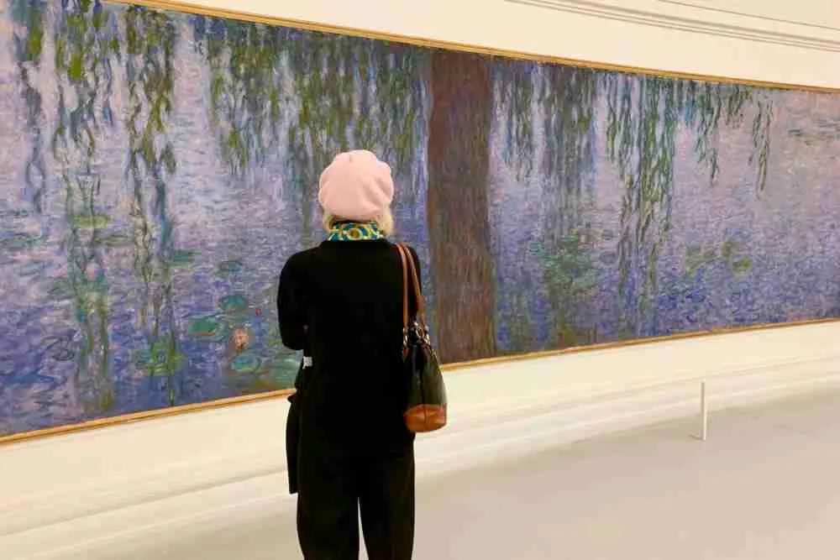 | La réception par un public de l’œuvre exposée, diffusée ou éditée. | public space/two audiences,  Dan Graham, installation présentée à la 37 ème biennale de Venise, 1976 | → spectateurs prennent conscience de leurs corps dans l’espace et par rapport aux autres  → œuvre participative, immersive  → grandeur nature, spectateurs font/sont l’œuvre  → mouvements, présences => tout est art même mouvements quotidiens  → jeu de vitres, miroirs et écrans de télévision  → modification de ce que l’on voit, la réalité, comment on se sent, sa façon de se percevoir soi-même qui est différente dont l’autre nous perçoit (réflexion)  → visiteurs => sujets principaux et centraux de l’œuvre (indissociables)
 | Monstration de l’œuvre vers un large public : faire regarder, éprouver, lire, dire l’œuvre exposée, diffusée, éditée, communiquée.
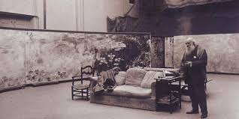 | L’idée, la réalisation et le travail de l’œuvre. Projet de l’œuvre : modalités et moyens du passage du projet à la production artistique, diversité des approches. | Jackson Pollock au travail,  1950  Hans Namuth | → posture d’un artiste au travail vu par un autre artiste  → vision artistique  → tout est œuvre d’art, même actions quotidiennes  → la manière de faire le projet, de concrétiser son idée est + importante que le travail totalement terminé  → photographies, prises sous un angle plongeant qu'on  peut comparer aux prises de vue aériennes  → montrent le peintre dans l'acte de peindre, marchant sur sa toile, au sol  → influencé par article de Harold Rosenberg,de 1952 sur l'Action Painting (courant né dans l'Amérique des années 40) => soutient que l’œuvre est - un objet et est plutôt un événement, un acte, un geste ou un moment de la vie de l'artiste  → ressenti, émotions, actes de l’artiste + important que l’œuvre finalisée => idée qui a émergée avec le mouvement impressionniste  → point de vue imposé donc pas une œuvre participative => les spectateurs voit Jackson Pollock à travers le regard de Hans Namuth  → faire d’un artiste en train de créer une œuvre, une œuvre d’art elle-même
 | Théâtralisation de l’œuvre et du processus de création. | Douleurs exquises, 1984-2007  Sophie Calle, installation photographique  scénographiée par Frank Gehry et Edwin Chan, à la Rotonde, Luxembourg ville | → raconte une histoire, suite, continuité :  ¤ 1ère partie : archives et photographies relatant, durant 92 jours, une rupture amoureuse  ¤ 2ème : reconstitution de la chambre 261 de l’Imperial Hôtel de New Dehli où s’est passée la rupture (apprise au téléphone).  ¤ 3ème : récits d’autres personnes racontant la souffrance de leurs ruptures amoureuses  → sorte de labyrinthe, beaucoup d’informations mais organisées autour d’un thème principal : rupture amoureuse, organisée aussi dans l’espace avec un seul chemin pour les spectateurs et un ordre à suivre  → immersive de part sa taille et son thème qui concerne tout le monde notamment la 3e partie qui invite les spectateurs à s’identifier, se reconnaître  → 1ere et 2e partie => œuvre participative avec les émotions et ressentis des spectateurs qui comprennent et ressentent l’œuvre  → 3e partie => œuvre participative concrètement  → idée de théâtralisation => comme si les spectateurs étaient eux-même des acteurs sur une scène (le lieu d’exposition) ou étaient spectateurs de leur propre histoire
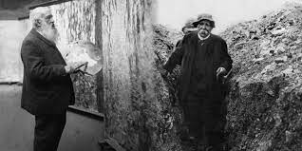 | L’artiste et la société : faire œuvre face à l’histoire et à la politique. | Ceux de 14,Celles de 14.  Anselm KIEFER ,  Toile monumentale, huile acrylique, matériaux divers.  Vue d'une des œuvres de l'installation pour la cérémonie de  Panthéonisation de Maurice Genevoix le 11 novembre 2020 | → artiste allemand qui s’inspire de l’histoire et notamment de l’histoire nazie en Allemagne pour créer ses œuvres d’art  → idée de destruction de la guerre, cendres, ruines qui pour lui représentent non seulement la fin mais aussi et surtout le début d’une air nouvelle  → vêtements détruits, délabrés => morts  → champs vide, poussiéreux => ne reste plus rien  → vide, repartir de zéro matériellement mais avec les faits historiques gravés en mémoire  → peut-être aussi la représentation psychologique des rescapés de la guerre qui ne voient plus une seule source de joie dans le monde (couleurs ternes, principalement noir et blanc)  → grande œuvre face à laquelle se retrouve des spectateurs => l’artiste met les spectateurs face aux faits, à la réalité, au monde qui a existé  → spectateurs tout petits devant => écrasés par un passé dur face auquel ils ne peuvent plus agir  → immersif, œuvre non-participative (culpabilité)  → pas de couleurs, jeu entre noir et blanc, ombre et lumière, nuit et jour => fin et début

